2º curso / 2º cuatr.  Grado Ing. Inform.  Doble Grado Ing. Inform. y Mat. |  | Arquitectura de Computadores (AC)  Cuaderno de prácticas.  Bloque Práctico 4. Optimización de código  Estudiante (nombre y apellidos):  Grupo de prácticas:  Fecha de entrega:  Fecha evaluación en clase:

[-RECORDATORIO, quitar todo este texto en rojo del cuaderno definitivo–
1. COMENTARIOS
1) Este cuaderno de prácticas se utilizará para asignarle una puntuación durante la evaluación continua de prácticas y también lo utilizará como material de estudio y repaso para preparar el examen de prácticas escrito. Luego redáctelo con cuidado, y sea ordenado y claro.
2) No use máquinas virtuales. Debe obtener los resultados en su PC (PC del aula o PC personal).
3) Debe modificar el prompt en los computadores que utilice en este bloque práctico para que aparezca su nombre y apellidos, su usuario (\u), el computador (\h), el directorio de trabajo del bloque práctico (\w), la fecha (\D) completa (%F) y el día (%A) . Para modificar el prompt utilice lo siguiente (si es necesario, use export delante):
PS1="[NombreApellidos \u@\h:\w] \D{%F %A}\n$"
donde NombreApellidos es su nombre seguido de sus apellidos, por ejemplo: Juan Ortuño Vilariño

2. NORMAS SOBRE EL USO DE LA PLANTILLA
1) Usar interlineado SENCILLO.
2) Respetar los tipos de letra y tamaños indicados:
- Calibri-11 o Liberation Serif-11 para el texto
- Courier New-10 o Liberation Mono-10 para nombres de fichero, comandos, variables de entorno, etc., cuando se usan en el texto.
3) Insertar las capturas de pantalla donde se pidan y donde se considere oportuno. En particular, los listados de código se deben insertar como capturas de pantalla. En todas las capturas de pantalla, incluidas las de los listados de código, debe aparecer el directorio y usuario. El tamaño de letra en las capturas debe ser similar al tamaño que se está usando en el texto.
Recuerde que debe adjuntar al zip de entrega, el pdf de este fichero, todos los ficheros con código fuente implementados/utilizados y el resto de ficheros que haya implementado/utilizado (scripts, hojas de cálculo, etc.)]
Denominación de marca del chip de procesamiento o procesador (se encuentra en /proc/cpuinfo):
vendor_id : AuthenticAMD
cpu family : 21
model : 16
model name : AMD A8-4500M APU with Radeon(tm) HD Graphics
Sistema operativo utilizado:
Distributor ID: LinuxMint
Description: Linux Mint 17.3 Rosa
Release: 17.3
Codename: rosa
Versión de gcc utilizada:
gcc (Ubuntu 4.8.4-2ubuntu1~14.04.4) 4.8.4
Volcado de pantalla que muestre lo que devuelve lscpu en la máquina en la que ha tomado las medidas
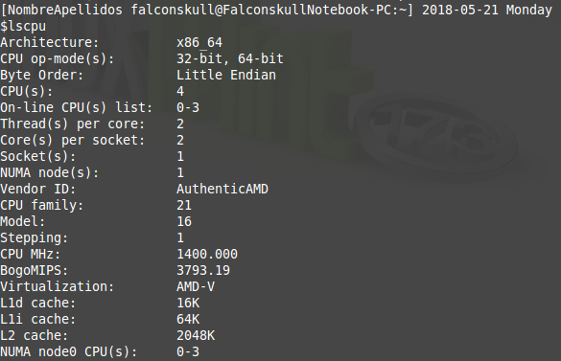

- Para el núcleo que se muestra en el Figura 1, y para un programa que implemente la multiplicación de matrices (use variables globales):
  - Modifique el código C para reducir el tiempo de ejecución del mismo. Justifique los tiempos obtenidos (use –O2) a partir de la modificación realizada. Incorpore los códigos modificados en el cuaderno.
  - Genere los códigos en ensamblador con -O2 para el original y dos códigos modificados obtenidos en el punto anterior (incluido el que supone menor tiempo de ejecución) e incorpórelos al cuaderno de prácticas. Destaque las diferencias entre ellos en el código ensamblador.
  - (Ejercicio EXTRA) Intente mejorar los resultados obtenidos transformando el código ensamblador del programa para el que se han conseguido las mejores prestaciones de tiempo
Figura 1 . Código C++ que suma dos vectores
struct {
int a;
int b;
} s[5000];

main()
{
…
for (ii=0; ii<40000;ii++) {
X1=0; X2=0;
for(i=0; i<5000;i++) X1+=2*s[i].a+ii;
for(i=0; i<5000;i++) X2+=3*s[i].b-ii;

if (X1<X2) R[ii]=X1 else R[ii]=X2;
}
…
}

A) MULTIPLICACIÓN DE MATRICES:
CAPTURA CÓDIGO FUENTE: pmm-secuencial.c
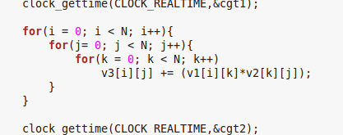

1.1. MODIFICACIONES REALIZADAS (al menos dos modificaciones):
Modificación a) –explicación-:
He hecho un desenrroyamiento del bucle k, ya que era el bucle mas interno y conseguí una mejora considerable.
Modificación b) –explicación-:
Cambie el orden de los bucles y mantení el desenrrollo del bucle interno para mejorar la eficiencia.

1.1. CÓDIGOS FUENTE MODIFICACIONES
a) Captura de pmm-secuencial-modificado_a.c
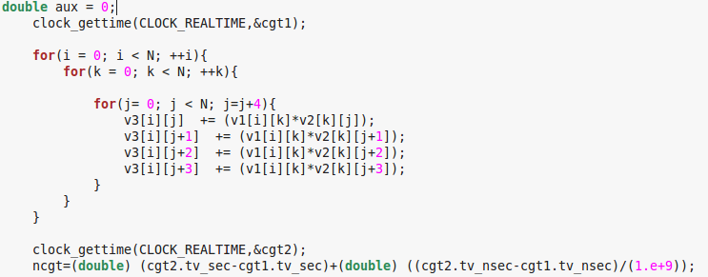

Capturas de pantalla (que muestren la compilación y que el resultado es correcto):
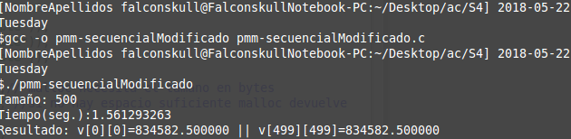

b)

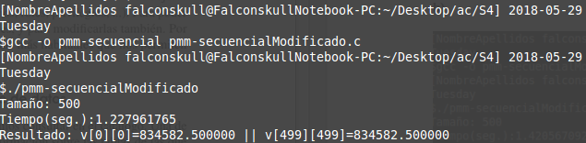

1.1. TIEMPOS:
Modificación | -O2
Sin modificar | 1.72
Modificación a) | 1.56
Modificación b) | 1.22
...

1.1. COMENTARIOS SOBRE LOS RESULTADOS:

Como podemos ver el desenroyado de bucles afecta positivamente al tiempo total. Aunque hace que el código sea mucho menos legible y mas grande, permite al ordenador ejecutar instrucciones sin temer una posible incompatibilidad por adelantar instrucciones.

1.2. CÓDIGO EN ENSAMBLADOR DEL ORIGINAL Y DE DOS MODIFICACIONES :
(PONER AQUÍ SÓLO LA ZONA DEL CÓDIGO ENSAMBLADOR EVALUADA, USE COLORES PARA DESTACAR LAS DIFERENCIAS)

pmm-secuencial.s | pmm-secuencial-modificado_b.s | pmm-secuencial-modificado_c.s
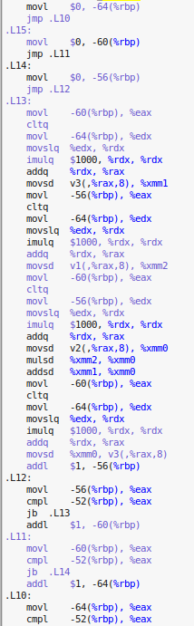 | 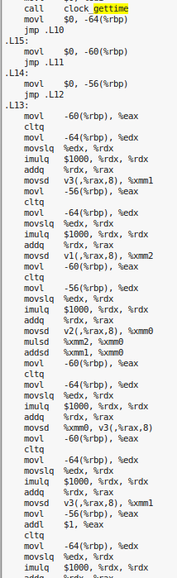 | 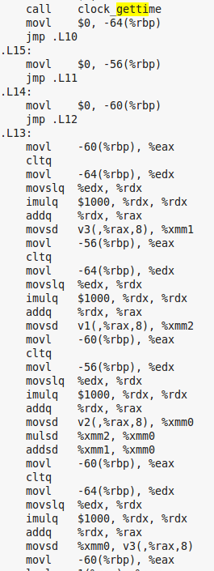
180/280/2100
Aunque no se aprecie en las imágenes. La diferencia es el numero de instrucciones que existen entre las dos llamadas a gettime(). En el primer caso consta de alrededor de 180, en el segundo alrededor de 280 y en el ultimo de casi igual. Aunque esto pueda parecer que haga que el tiempo se mantenga constante, el cambio de variables hace que los accesos a memoria sean mas consecutivos. Esto provoca una reducción del tiempo notable.
1.2- Ejercicio Extra
He realizado unos cambios en el código ensamblador para mejorar la velocidad del código. En el código original, se realizaba una extension del contador para que ocupase el registro %rdx entero antes de sumarlo con %rax. Como se puede ver, usa el registro %rdx para poder sumarlo luego y calcular la siguiente posición de v3. Sin embargo, al saber que los valores de v3, a pesar de estar en un sistema de 64bits, no van a necesitar los primero 32 bits (ya que el contador no llega a tanto), decidi no expandir el registro %edx, y sumarlo con %eax directamente (este ya esta expandido).
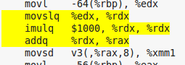

Podemos ver el cambio de antes y despues:

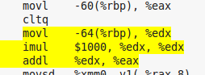

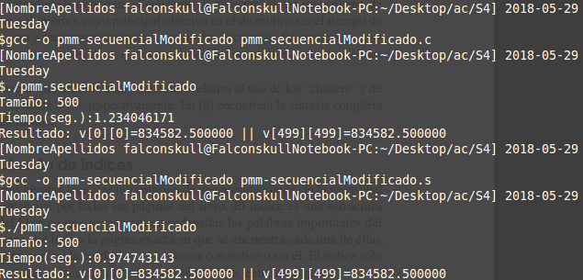

Ahora solo llevo 32 bits de memoria y hago una suma de 32 bits solamente.

En este imagen podemos ver como el tiempo baja de 1.23 segundos a 0.97 segundos. Una mejora más que notable sin modificar el resultado final.

B) CÓDIGO FIGURA 1:
CAPTURA CÓDIGO FUENTE: figura1-original.c
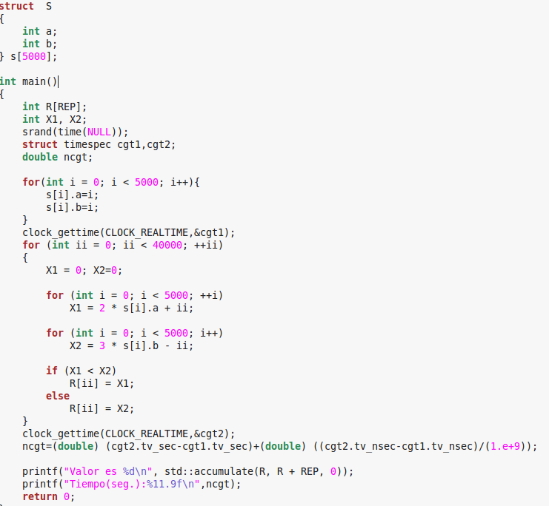

1.1. MODIFICACIONES REALIZADAS (al menos dos modificaciones):
Modificación a) –explicación-:
He realizado un desenrroyado de los bucles internos. He tenido que crear mas variables y luego realizar una suma para mantener resultados correctos.
Modificación b) –explicación-:
He asignado directamente X1 y luego compruebo si debo asignar X2 a R[ii]. Esto hace que se reduzca a una comparacion y un movimiento condicional.
Modificación c) –explicación-:
He unido los dos bucles internos intercalando los accesos a memoria para que sean más rapidos.

1.1. CÓDIGOS FUENTE MODIFICACIONES
a) Captura figura1-modificado_a.c
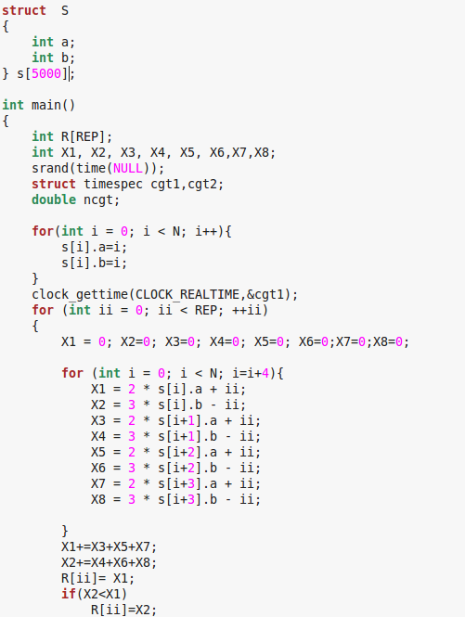

Capturas de pantalla (que muestren la compilación y que el resultado es correcto):
a)
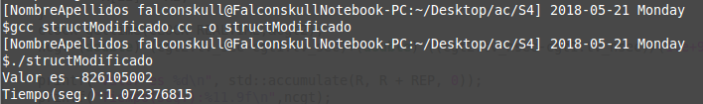

b)
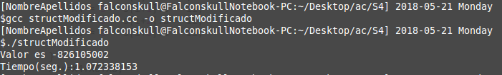
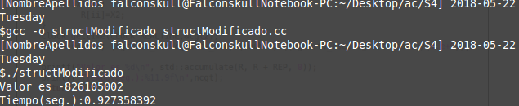
c)

1.1. TIEMPOS:
Modificación | -O2
Sin modificar | 2.27
Modificación a) | 1.085
Modificación b) | 1.072
Modificacion c) | 0.927

1.1. COMENTARIOS SOBRE LOS RESULTADOS:
Como vemos el resultado de las mejores es pequeño. Sin embargo es una forma segura de poder disminuir el tiempo cuando estamos seguros de que no va a haber dependencias.

1.2. CÓDIGO EN ENSAMBLADOR DEL ORIGINAL Y DE DOS MODIFICACIONES:
(PONER AQUÍ SÓLO LA ZONA DEL CÓDIGO ENSAMBLADOR EVALUADA, USE COLORES PARA DESTACAR LAS DIFERENCIAS)

pmm-secuencial.s | pmm-secuencial-modificado_b.s | pmm-secuencial-modificado_c.s
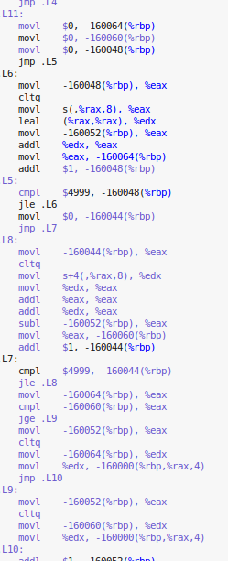 | 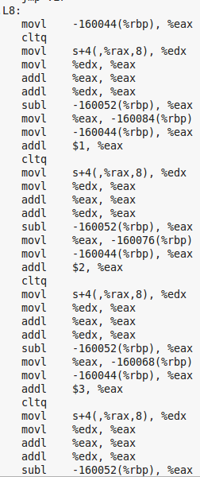  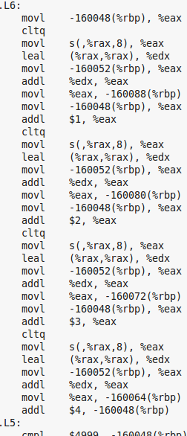 | 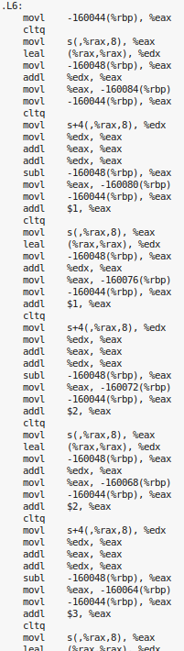

La diferencia mas clara es el desenrrollado de los bucles. En el original vemos que el bucle no se desenrroya. En el segundo vemos que se desenrroyan los dos bucles internos. En el tercero vemos que se desenrroyan a la vez los dos bucles y se van intercalando.

1.2. Ejercicio Extra
He realizado unos cambios en el código ensammblador para optimizar el código. En el código ensamblador del código optimizado encontramos.
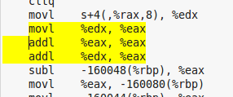

Esta secuencia de instrucciones se repite 4 veces. Sin embargo, podemos ver que lo que esta haciendo es mover el registro %edx a %eax y multiplicarlo por tres. Esto se puede sustituir por una instrucción lea para asi ahorrarnos dos instrucciones. Quedaría de la siguiente forma:
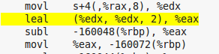

Podemos ver que se podruce una mejora notable del tiempo.

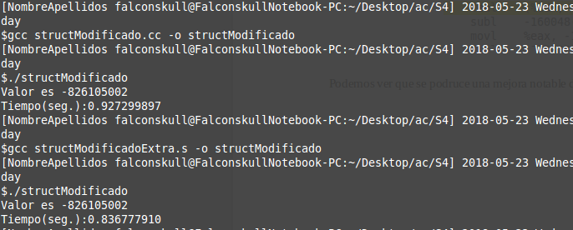
Hemos reducido casi una decima de segundo del tiempo total.

- El benchmark Linpack ha sido uno de los programas más ampliamente utilizados para evaluar las prestaciones de los computadores. De hecho, se utiliza como base en la lista de los 500 computadores más rápidos del mundo (el Top500 Report). El núcleo de este programa es una rutina denominada DAXPY (Double precision- real Alpha X Plus Y) que multiplica un vector por una constante y los suma a otro vector (Lección 3/Tema 1):
for (i=1;i<=N,i++) y[i]= a*x[i] + y[i];
  - Genere los programas en ensamblador para cada una de las siguientes opciones de optimización del compilador: -O0, -Os, -O2, -O3. Explique las diferencias que se observan en el código justificando al mismo tiempo las mejoras en velocidad que acarrean. Incorpore los códigos al cuaderno de prácticas y destaque las diferencias entre ellos.
  - (Ejercicio EXTRA) Para la mejor de las opciones, obtenga los tiempos de ejecución con distintos valores de N y determine para su sistema los valores de Rmax (valor máximo del número de operaciones en coma flotante por unidad de tiempo), Nmax (valor de N para el que se consigue Rmax), y N1/2 (valor de N para el que se obtiene Rmax/2). Estime el valor de la velocidad pico (Rpico) del procesador (consulte en [4] el número de ciclos por instrucción punto flotante para la familia y modelo de procesador que está utilizando) y compárela con el valor obtenido para Rmax. -Consulte la Lección 3 del Tema 1.

CAPTURA CÓDIGO FUENTE: daxpy.c
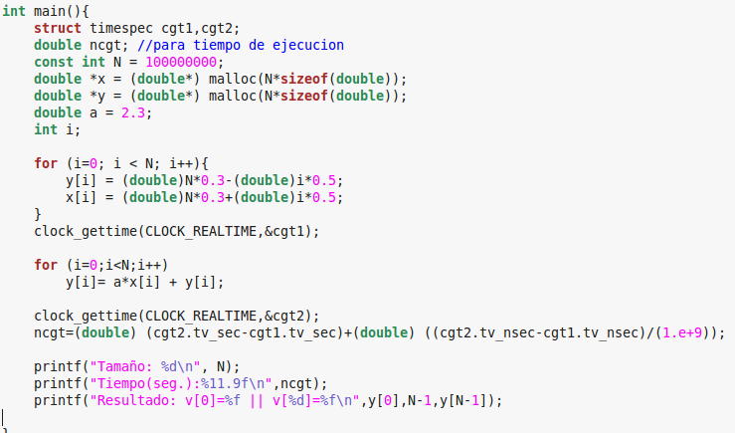

Tiempos ejec. | -O0 | -Os | -O2 | -O3
Tiempos ejec. | 0.723 | 0..378 | 0.383 | 0.378

CAPTURAS DE PANTALLA (que muestren la compilación y que el resultado es correcto):
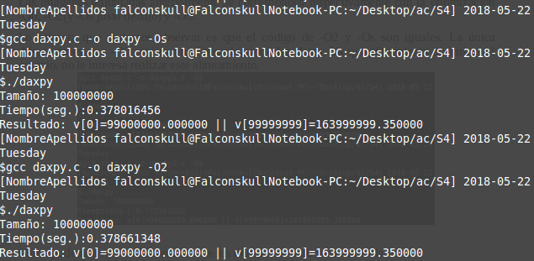
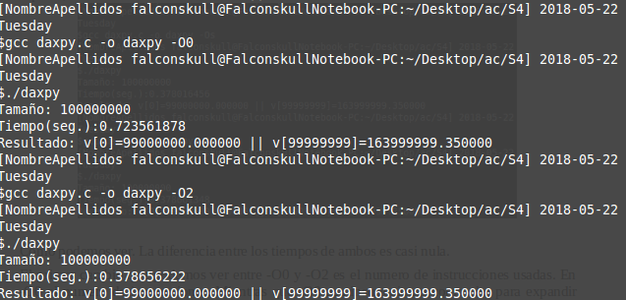
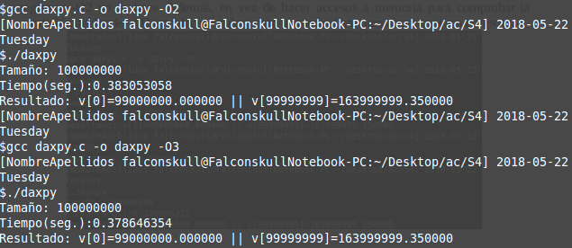

COMENTARIOS QUE EXPLIQUEN LAS DIFERENCIAS EN ENSAMBLADOR:
Las imagenes adjuntadas anteriormente se corresponden respectivamente con la optimización -O0, -O2(y -Os justo debajo) y -O3.
Lo primera que podemos observar es que el código de -O2 y -Os son iguales. La única diferencia es que -O2 realiza un alineamiento de los datos. Ya que -Os intenta optimizar el espacio, no le interesa realizar este alineamiento.

Como podemos ver. La diferencia entre los tiempos de ambos es casi nula.
El primer cambio que podemos ver entre -O0 y -O2 es el numero de instrucciones usadas. En -O0 el numero de instrucciones. Mientras que -O0 usa instrucciones como cltq para expandir registros -O2 no lo hace. Además, en vez de hacer accesos a memoria para comprobar la condición del bucle, -O2 establece el valor como uno inmediato para ahorrarse esos accesos.

Como vemos, el tiempo entre ambos se reduce a casi la mitad.
En la comparación entre -O2 y -O3 lo primero que vemos es la diferencia entre el número de instrucciones. El número de instrucciones de -O3 supera al número de instrucciones de -O0. Podriamos decir que el tiempo tendría que ser mayor, sin embargo el tiempo sufre una pequeña reducción. A pesar de aumentar el número de instrucciones, el tiempo se mantiene igual o incluso algo mas pequeño que -O2.
En el código ensamblador, podemos ver que las instrucciones usadas son algo mas “raras”. Tienen sufijos mas grandes. Podríamos decir que estos servirían para reducir el tiempo en algún caso, sin embargo, el tiempo no se reduce. Esto significa que hemos alcanzado el máximo de compilación. Si el problema fuese más complicado, probalemente podría reducirlo más, sin embargo al ser unos cálculos más simples, no puede reducirlo más.

CÓDIGO EN ENSAMBLADOR (no es necesario introducir aquí el código como captura de pantalla, ajustar el tamaño de la letra para que una instrucción no ocupe más de un renglón):
(PONER AQUÍ SÓLO LA ZONA DEL CÓDIGO ENSAMBLADOR DONDE ESTÁ EL CÓDIGO EVALUADO, USE COLORES PARA DESTACAR LAS DIFERENCIAS)

daxpyO0.s | daxpyOs.s | daxpyO2.s | daxpyO3.s
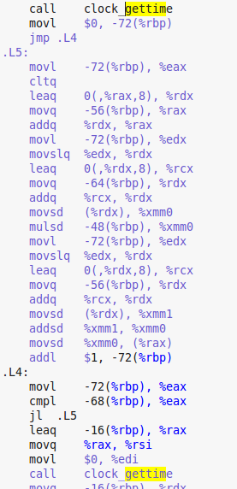 | 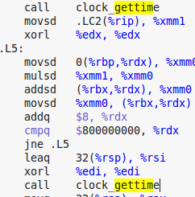 | 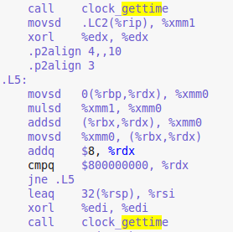 | 